Министерство образования и науки РФ

СевГУ

Кафедра ИС

Отчёт

по лабораторной работе №4

«Определение среднего времени выполнения обобщенной элементарной операции методом тестовых прогонов»

Выполнил:

ст.гр. ИТ-12д

Воронин И.Ю.

Проверил:

Заикина Е.Н.

Севастополь

2015

**1. ЦЕЛЬ РАБОТЫ**

Экспериментальная оценка обобщенного времени выполнения элементарной операции методом тестовых прогонов программы. Получение практических навыков оценки времени выполнения элементарных операций в программе на языке высокого уровня.

**2. ВАРИАНТЫ ЗАДАНИЙ**

А: сортировка простыми включениями;

В: сумма минимальных чисел столбцов матрицы размером n*n.

**3. ТЕКСТ ПРОГРАММЫ**

Program Test;

uses crt;

const n=130;

m=29000;

type xmas=array [1..m] of integer;

amas=array[1..n,1..n] of integer;

var time1,time2,t1,t2,sum,min: longint;

n1, n2: longint;

Tc, Tm: real;

x:^xmas;

a:^amas;

i,j,l: integer;

begin

clrscr;

randomize;

new(a);

new(x);

for i:=1 to n do

begin

for j:=1 to n do a^[i,j]:=random(300);

x^[i]:=random(300);

end;

randomize;

for i:=1 to m do x^[i]:=random(1000);

t1 := MemL[$0040:$006C]; {Фиксация начала отсчета}

while MemL[$0040:$006C] = t1 do; {Ожидание начала нового цикла}

for i:=2 to m do

Begin

j:= i-1; l:= x^[i];

while (j > 0) and (l < x^[I]) do

begin { Переставить Х[J] на место Х[J+1]}

x^[j+1]:=x^[j];

j:=j-1;

end;

x^[j+1]:=l

End;

t2:=Meml[$0040:$006C];

time1:=t2-t1-1;

t1 := MemL[$0040:$006C]; {Фиксация начала отсчета}

while MemL[$0040:$006C] = t1 do; {Ожидание начала нового цикла}

sum:=0;

for j:=1 to n do

begin

min:=a^[1,j];

for i:=1 to n do

begin

if a^[i,j]<min then min:=a^[i,j];

end;

sum:=sum+min;

end;

t2:=MemL[$0040:$006C];

time2:=t2-t1-1;

writeln('Time1: ', 55*time1,' miliseconds');

writeln('Time2: ', 55*time2,' miliseconds');

readln;

End.

**4.СТРУКТУРНЫЕ СХЕМЫ**

Работа основных программ А и В представлены в следующих структурных схемах.



Схема 4.1- Сортировка вставки.



Схема 4.2-Сумма минимальных элементов.

5.Результаты работы программы.

Данная программа определяет минимальное время определения скорости реализации алгоритма. Эта скорость зависит как и от размерности массива, так и от упорядоченности элемента в нём.

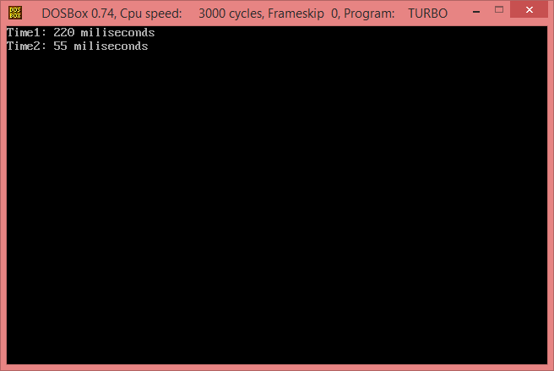

Рисунок 5.1.-Работа программы.

6.Выводы

Мы оценивали скорости реализации алгоритма при помощи метода прямого определения времени. Срабатывание операторов условий влияет на скорость выполнения алгоритмов. Минимальным временем исполнения будет то, когда условия срабатывать не будут, а максимальным, когда условие сработает каждый раз.